* Wprowadzono zmianę polegającą na tym, że można edytować oraz klonować rekordy, gdy okno jest uruchomione w trybie wybierania rekordu.

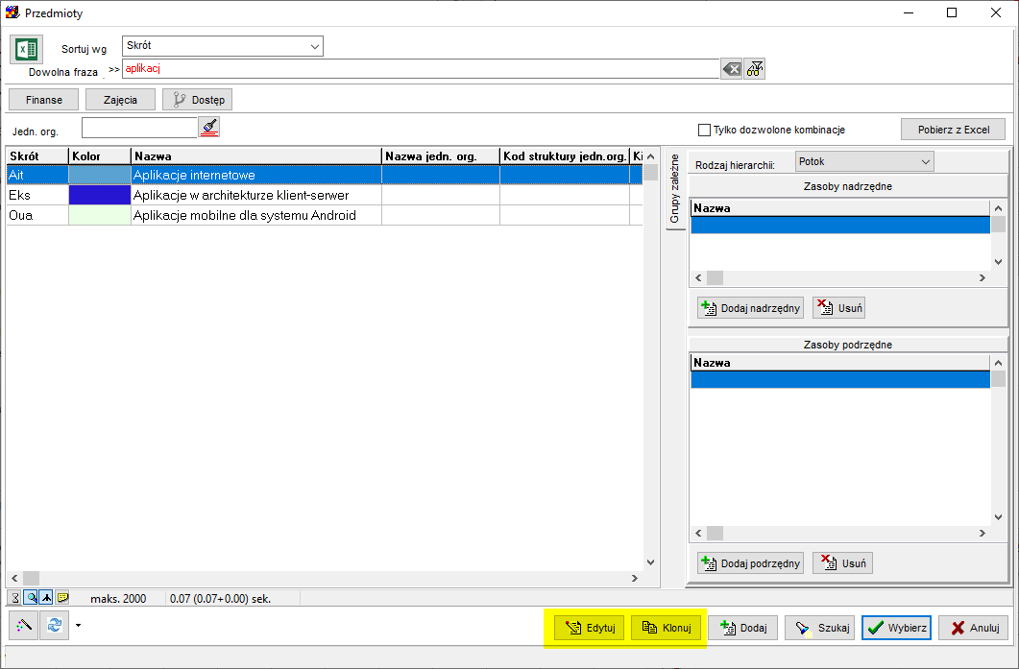

* Wprowadzono zmianę polegającą na tym, że pole wyboru „Tylko dozwolone kombinacje” w oknach Przedmioty i Formy domyślnie nie jest zaznaczone, co ma pozytywny wpływ na szybkość odświeżania się danych w oknia.

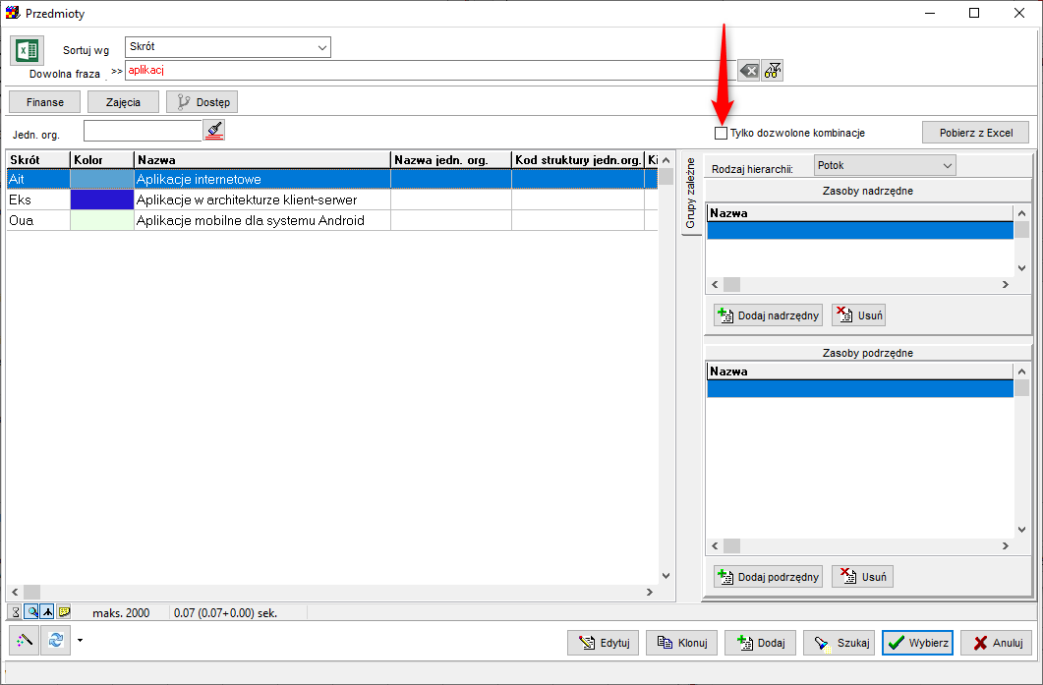

* Stwierdzono błąd polegający na tym, że panel wyszukiwania pokazywał pozycje w menu, które zostały ukryte. Błąd został poprawiony.
* Stwierdzono błąd polegający na tym, że funkcja Usuń zasób | Wybrany nie działała w sposób prawidłowy. Błąd został naprawiony. Aby zobaczyć zmianę należy pobrać aktualizację Aplikacji Plansoft.org.

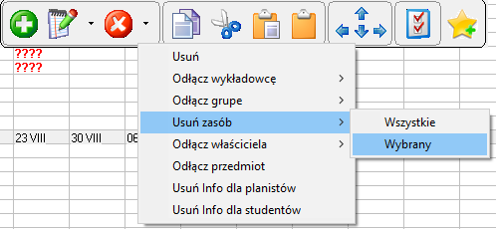

* Wprowadzono zmianę polegającą na tym, że można wyszukiwać rekord w planie studiów za pomocą ID (użyteczne podczas analizy problemów)